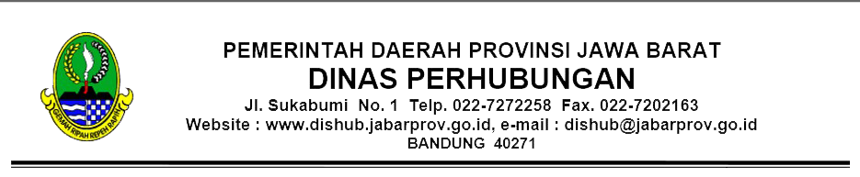

 |  |  | Bandung, ${v_tglpertek}
Nomor | : | ${v_nopertek} | Kepada
Sifat | : | Biasa | Yth. | 1. Kepala Dinas Perhubungan Kab/Kota  ${v_kpdkabkota1}.
Lampiran | : | - | Yth. | 1. Kepala Dinas Perhubungan Kab/Kota  ${v_kpdkabkota1}.
Hal | : | Advis/Pendapat Teknis Izin Operasi Angkutan Antar Jemput Dalam Provinsi |  | 2. Kepala Dinas Perhubungan Kab/Kota  ${v_kpdkabkota2}.  di  TEMPAT
- Memperhatikan Surat Pimpinan PT. ${v_namaperusahaan} Nomor: ${v_nomorsurat} Tanggal ${v_tglsurat} perihal ${v_perihalsurat} Pada pokoknya permohonan ini merupakan pengajuan PT. ${v_namaperusahaan} untuk mendapatkan izin trayek angkutan antar jemput dalam provinsi pada trayek ${v_trayek} Sebanyak ${v_banyakunit} unit.

- Berkaitan dengan hal-hal tesebut di atas, mengingat trayek yang akan dilayani, awal dan akhir perjalanannya ada dalam wilayah Saudara, maka bersama ini diminta advis/pendapat Saudara tentang diterima atau ditolaknya permohonan dimaksud, mencakup kondisi teknis dan pengaturan di lapangan guna bahan pertimbangan lebih lanjut, yang meliputi :
- Aspek pengusahaan:
- Mempunyai/memiliki pool/garasi kendaraan yang dapat memuat kendaraan sesuai jumlah kendaraan yang dimiliki, serta memiliki fasilitas pemeliharaan kendaraan, denah poll/garasi;
- Memiliki kantor yang didalamnya, diantaranya terdapat ruang tunggu penumpang yang rpresentatif (memadai/manusiawi);
- Rekomendasi dari Dinas Perhubungan/LLAJ Kabupaten/Kota sesuai trayek yang dimohon;
- Surat keterangan domisili perusahaan, surat izin gangguan (HO), surat pendirian perusahaan (akta perusahaan, SIPA, NPWP);
- Proposal perusahaan yang meliputi : aspek legal, teknis, finanial dan manajerial.
- Antisipasi terhadap kerawanan sosial/ekonomi yang mungkin timbul dari pengusaha angkutan lain yang telah ada.
- Aspek lalu lintas :
- Akses jalan keluar masuk pool/garasi kendaraan yang tidak mengganggu kelancaran arus lalu lintas.
- Aspek angkutan :
- Jumlah kendaraan/kapasitas angkutan pada trayek reguler yang memiliki asal tujuan perjalanan yang sama dengan trayek dimohon.

- Advis/Pendapat Teknis Izin Trayek Angkutan Antar Jemput Dalam Provinsi ini bukan merupakan bukti persetujuan perizinan, tetapi sebagai bagian proses/prosedur yang baku sesuai peraturan perundang-undangan yang berlaku.

- Demikian disampaikan untuk menjadi maklum dan kami mengharapkan jawaban sesegera mungkin.

${jabatan},
${ttd}

Tembusan:
- Yth. Kepala UPTD PPP LLAJ Wialayah ${v_uptdwilayah}
- Yth. Pimpinan PT. ${v_namaperusahaan} di Kab/Kota ${v_kabkotaperusahaan}
Lampiran : Advis/Pendapat Teknis Angkutan Perkotaan
Dengan Skema Buy The Service (BTS)
Nomor :
Tanggal :

